公私钥配置流程

1. **使用正式商户号联调，需替换公私钥。开通商户号时，畅捷提供的公钥放置在代码中。工具生成的一对公私钥，“公钥”上传到商户自助平台，“私钥”替换到代码中。**

公私钥生成工具可在开发者平台下载，下载地址：<http://dev.chanpay.com/doku.php/%E4%BB%A3%E6%94%B6%E4%BB%98%E6%8E%A5%E5%8F%A3%E6%96%87%E6%A1%A3>

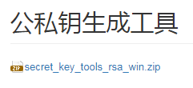

（注：仅允许使用畅捷提供的公私钥生成工具）

* **公私钥生成工具的使用**

公私钥生成工具解压后，打开“支付宝RAS密钥生成器SHAwithRSA1024_V1.0.bat

”，点击“生成RSA密钥”，如下：

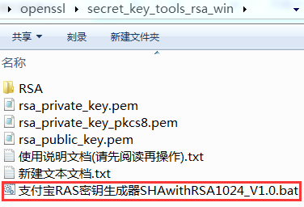

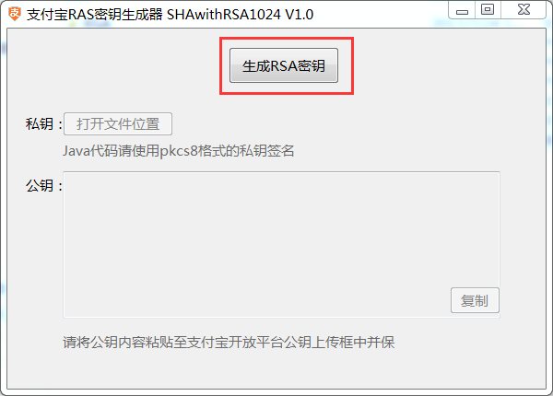

使用生成工具会得到两种形式私钥，rsa_private_key.pem用于PHP语言，rsa_private_key_pkcs8.pem用于Java、.NET语言。

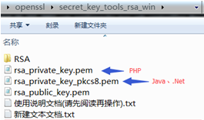

* **工具生成的“公钥”上传到商户自助平台**

商户自助平台地址：<https://pay.chanpay.com/p-enterprise-web/my/home.htm>

公钥上传流程：

商户自助平台登录成功后，首页右上角，点击“账户管理”

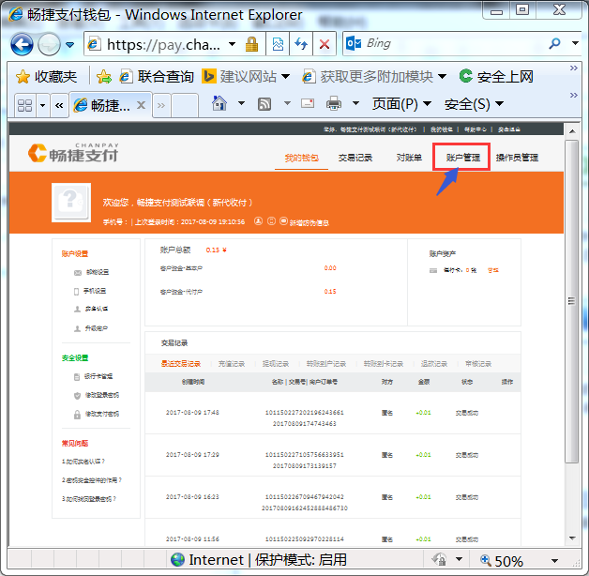

进入“我的钱包”页面，在页面末端位置，找到“秘钥管理”，点击“设置”

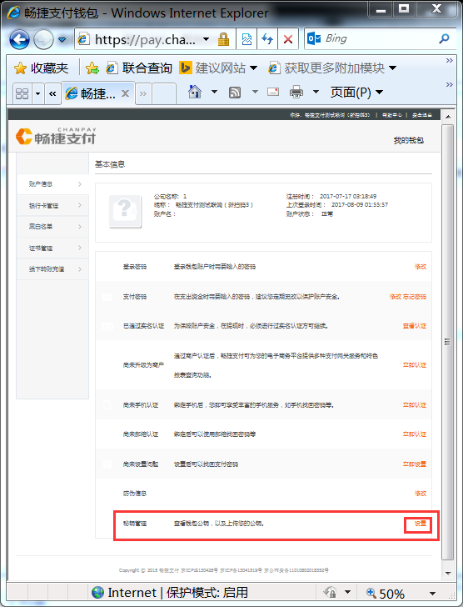

进入“秘钥管理”界面，输入正确的支付密码，在“重新设置”中，即可上传工具生成的商户公钥

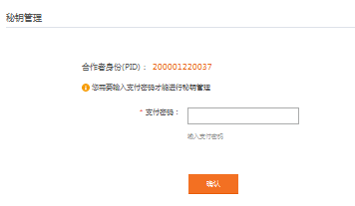

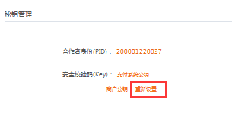

工具生成的公钥复制在RSA处，注意：公钥必须排成一行，不允许有空格、换行、注释，否则将导致验签不通过。MD5处内容随意填，确认无误保存，公钥上传完毕。

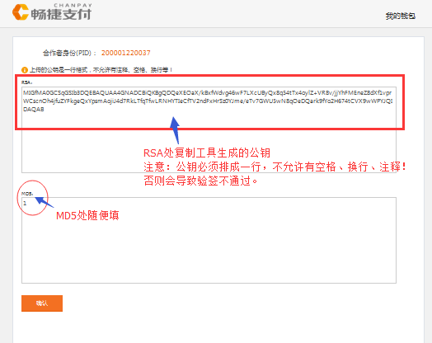

* **工具生成的“私钥”，排成一行替换到代码中。**

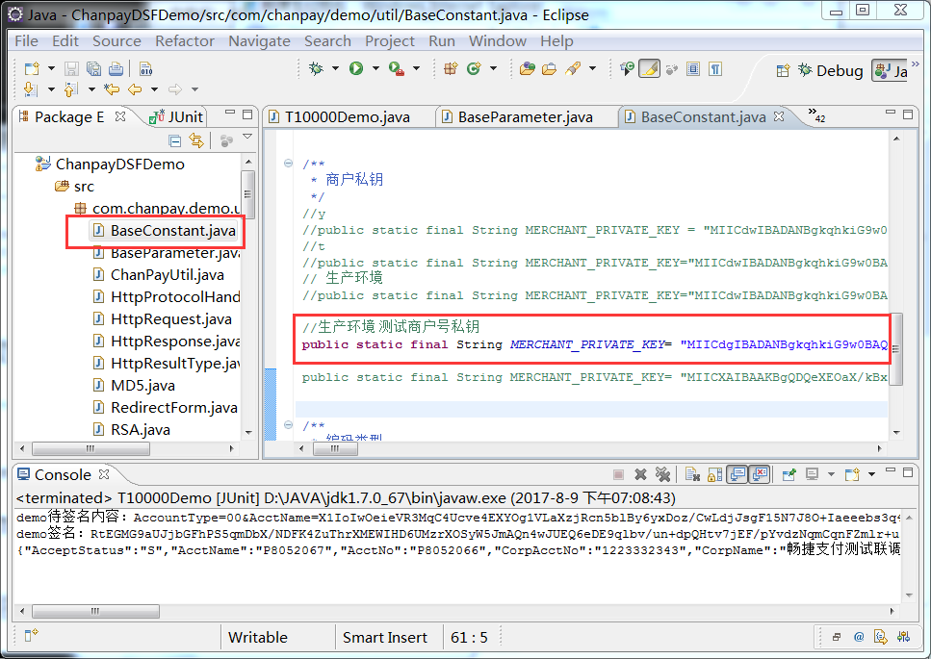

根据以上步骤，即可完成商户公私钥的配置。